Uso del Programa

Gantt Project

1 Presentación
En esta práctica guiada aprenderás varias cosas relacionadas con el uso de Gantt Project, que es una aplicación de ayuda a la gestión de proyectos. En particular, aprenderás a:
- Especificar las tareas en que se descompone un proyecto
- Asignar recursos a las tareas (en particular, asignar fechas de inicio y final de cada tarea, y especificar qué miembro del grupo va a realizarla)
- Establecer precedencias entre las tareas
- Generar informes relativos a la gestión del proyecto (diagrama de Gantt, diagrama de recursos, diagrama PERT, etc.)
La forma más cómoda de realizar esta la práctica es abrir una ventana en tu ordenador que contenga este enunciado, de forma que puedas ir llevando a cabo en el ordenador las operaciones que aquí se especifican. Toma nota de aquellas explicaciones que no entiendes y de aquellas operaciones que no producen el resultado esperado. Podrás resolver estas dudas en la próxima sesión de clase.

2 La gestión de proyectos
La gestión de proyectos es el conjunto de tareas que hay que realizar para garantizar que el proyecto se lleva acabo con los recursos previstos y con los resultados esperados.
Las tareas de gestión de proyectos son muy variadas y algunas muy complejas. En nuestro caso, nos centraremos en un conjunto de tareas muy simple pero esencial para la gestión de proyectos. Estas tareas son:
- Descomponer el proyecto en una serie de tareas y subtareas. Estas tareas normalmente tendrán unas precedencias entre ellas, de forma que algunas tareas no podrán empezar hasta que hayan acabado otras previas.
- Asignar recursos a las tareas. En concreto, establecer las fechas de inicio y final de cada tarea y especificar qué miembro o miembros del grupo deben realizarla.
- Generar informes y diagramas que reflejen las decisiones tomadas, y que permitan realizar un seguimiento efectivo del proyecto.
Gantt Project es un software de libre distribución que permite la realización de estas acciones básicas, de forma muy simple. En este curso, y en cursos siguientes, usareis Gantt Project para realizar la gestión de vuestros proyectos, y para producir los informes que os permitirán a vosotros y al profesor hacer un buen seguimiento del trabajo.
En esta práctica vas a aprender los aspectos básicos de Gantt Project.

3 Instalación del programa Gantt Project
Para instalar el programa se accede a la página principal de la web del programa:
http://ganttproject.sourceforge.net/
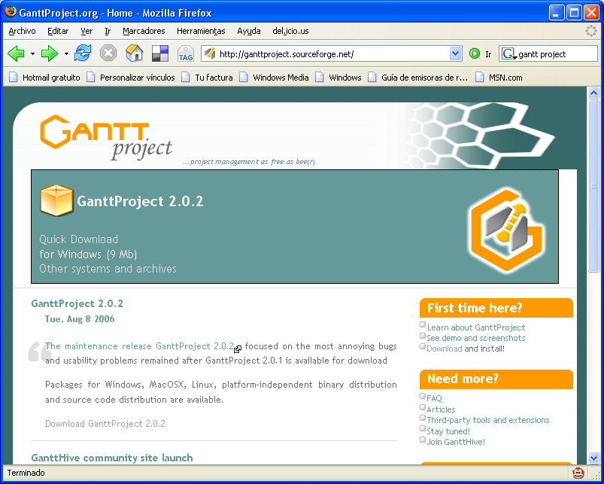
El programa puede instalarse para ser empleado desde sistemas Windows, Linux, Mac u otros, en los que esté disponible una versión del entorno de ejecución Java (lenguaje multiplataforma sobre el que está desarrollada).
Para la ejecución del programa es por lo tanto necesario que la máquina virtual de Java este instalada en el sistema operativo que utilicemos. En caso de no estar disponible, se puede descargar e instalar de la siguiente dirección:
http://java.com/download/

Usuarios de Windows
Para los usuarios de Windows, se puede descargar el programa en el acceso rápido que figura destacado en el encabezado de la página “Quick Download for Windows (9 Mb)”, y que accede al enlace:
http://prdownloads.sourceforge.net/ganttproject/ganttproject-2.0.2.exe?downloadp
Dicho enlace conduce al área de descargas:
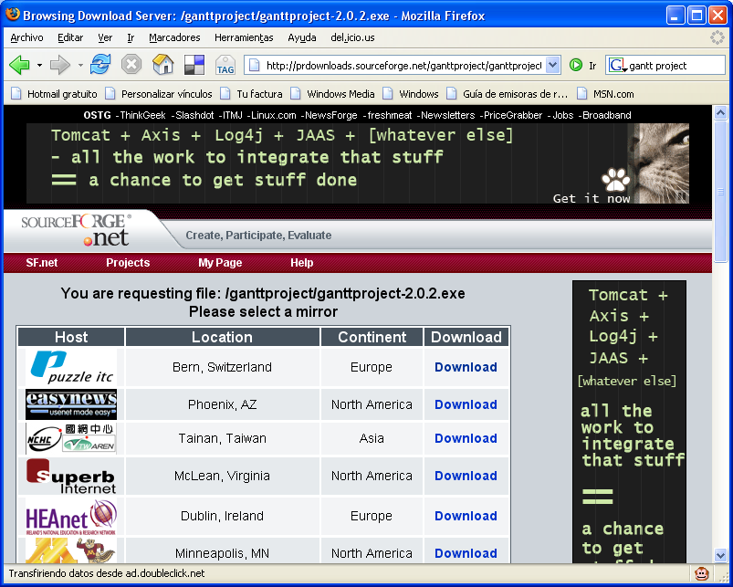
que solicita que se seleccione un lugar de donde descargar el fichero. Pulsar “Download” sobre cualquiera de las opciones, con preferencia a aquellas geográficamente más próximas.
A continuación el sistema preguntará qué hacer con el fichero. Seleccionar “Guardar en disco”.
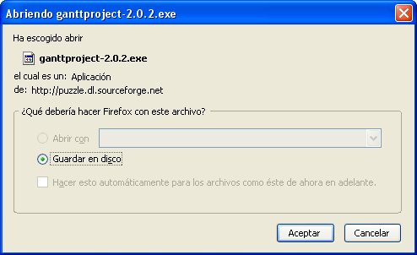
Una vez almacenado el fichero, debe ejecutarse, con lo que se instalará el programa. Deben seguirse las instrucciones que indique el programa de instalación:
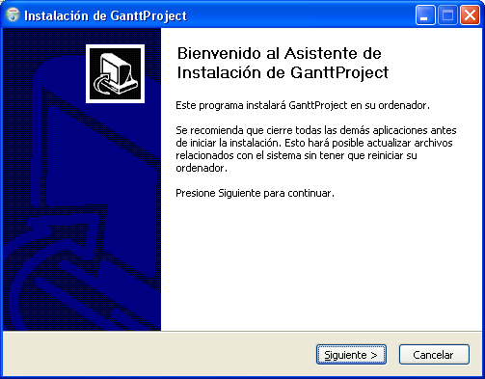
El programa se encuentra bajo una licencia GNU que, básicamente, indica que el programa puede ejecutarse, copiarse, modificarse y distribuirse de forma gratuita por todos sus usuarios, pero manteniendo el tipo de licencia en sí, es decir, que sus copias o modificaciones no pueden distribuirse prohibiendo su reproducción.
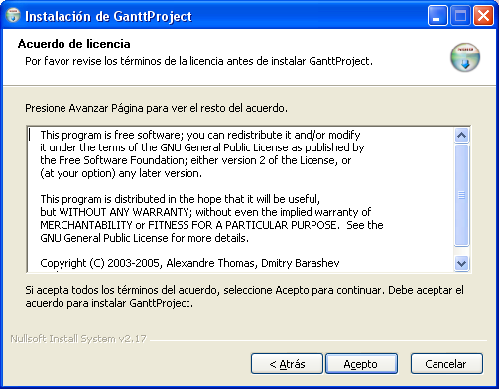
El programa ofrece la opción de instalar la versión completa (13 MB) o una reducida (5,5 MB) si le quitamos algunos componentes. Se recomienda instalar el programa completo.
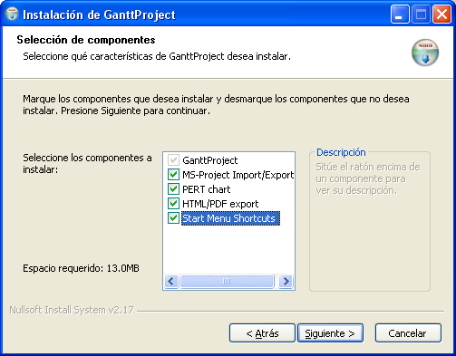
Se puede escoger el directorio de instalación (usar el valor por defecto si se tienen dudas al respecto):
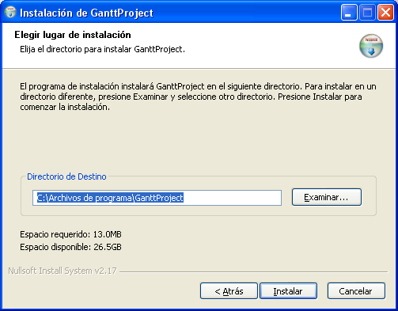
Con lo que el proceso finaliza:
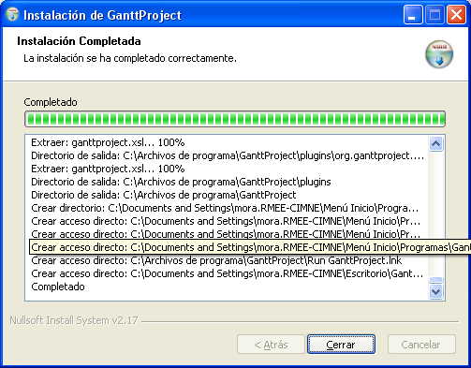
En el menú de Windows aparecerá el acceso correspondiente al programa (GanttProject -> GanttProject)

Otros sistemas diferentes a Windows
Para otros sistemas (como linux, Mac…), debe escogerse la opción “Other systems and archives”, que da acceso a la página de “Downloads”, Aquí nos descargaremos el fichero empaquetado con los archivos de la aplicación que deberemos descomprimir en nuestro disco duro. Para ejecutar Gantt Project basta con tener instalada correctamente la máquina virtual de Java con las variables JAVA_HOME y CLASS_PATH definidas y lanzar el script de lanzamiento que se encuentra en el directorio de la aplicación.


4 Gestión de un proyecto con Gantt Project
A continuación, iniciaremos la planificación del proyecto del Video Cajero usando Gantt Project.
Abre el programa Gantt Project. Verás una imagen como la siguiente:

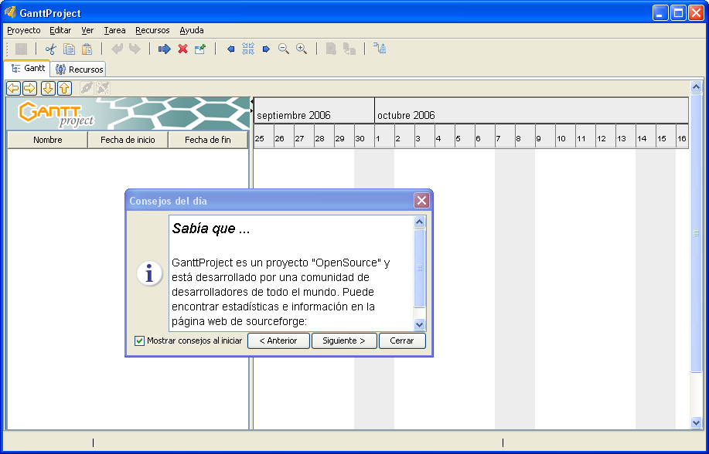
Sobre la ventana principal se superpone otra con consejos del día, de los cuales podemos prescindir en general pulsando sobre “Cerrar”, aunque en ocasiones nos pueden resultar de mucha utilidad para acceder a aspectos del programa que desconocíamos.

Datos Generales del Proyecto
Pulsamos en el menú general sobre “Proyecto” – “Nuevo”.
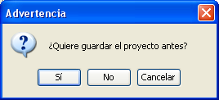
El programa nos pregunta si deseamos almacenar el proyecto antes de generar uno nuevo. Dado que no hemos creado nada hasta ahora, podemos contestar que no.
Se abre una ventana con los datos generales del proyecto, que podemos cumplimentar más o menos como sigue:
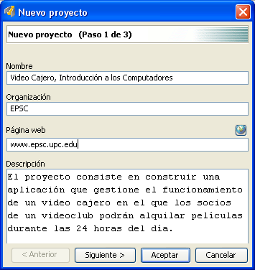
El segundo paso incluye el uso de plantillas predefinidas con algunos aspectos como el tipo de integrantes del equipo desarrollador del proyecto (indefinido y encargado de proyecto para proyectos genéricos, o bien, desarrollador, documentador, encargado de pruebas, diseñador gráfico, etc… para proyectos de desarrollo de software). Seleccionamos ambas opciones:
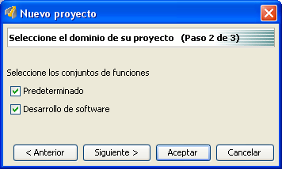
Finalmente debemos fijar los festivos en los que se supone que no vamos a trabajar. Escogemos los sábados y domingos, así como las festividades asociadas a España:
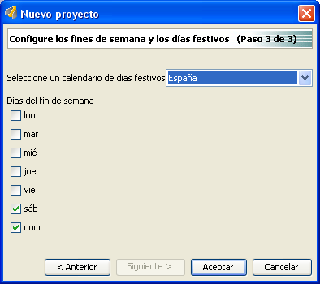
Éste puede ser un buen momento para almacenar el proyecto. Menú general “Proyecto” – “Guardar como…” y le asignamos el nombre (y subdirectorio) que deseemos.
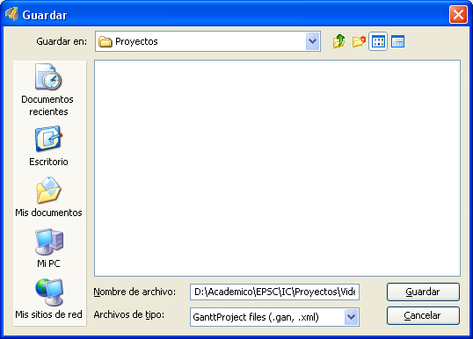

Definición de las tareas
El siguiente paso es descomponer el proyecto en tareas, y cada tarea en subtareas.
En el caso del Video Cajero, establecemos la siguiente descomposición:

Tarea 1: Prototipo 1
Tarea 1.1: Programar opciones básicas de cliente y películas
Tarea 1.2: Completar opciones clientes
Tarea 1.3: Completar opciones películas
Tarea 1.4: Programar opciones de listados
Tarea 1.5: Integración y puesta a punto del primer prototipo
Tarea 2: Prototipo 2

Tenemos, por tanto, dos tareas principales (primer y segundo prototipo). La primera tarea la hemos descompuesto en 5 subtareas. La segunda tarea de momento no la descomponemos en subtareas.

Para crear una tarea en Gantt Project, basta con pulsar en el menú general sobre “Tarea”- “Nueva tarea” (que también puede hacerse con el icono si nos encontramos sobre la pestaña “Gantt”, localizada justo bajo el conjunto de iconos).
Escribe el nombre de la tarea (en nuestro caso: T1.Prototipo 1).
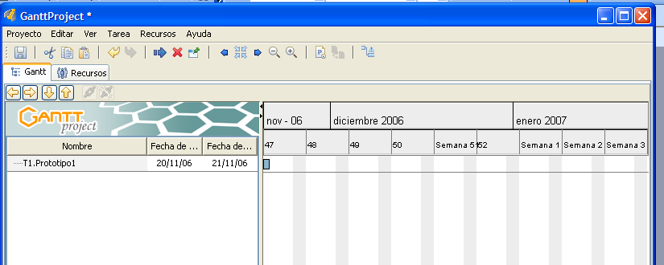
Repetimos la misma operación para todas las tareas, pero añadiendo la numeración de tareas, para mantener el formato:
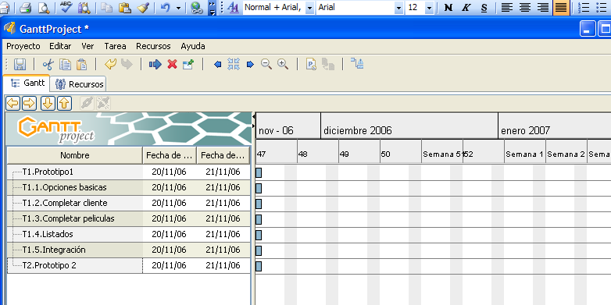

Si se deseara incluir una nueva tarea entre dos, basta con colocarse sobre la tarea anterior y solicitar “Nueva Tarea”, con lo que la nueva tarea se insertaría a continuación.
Ahora indicaremos que algunas tareas son realmente subtareas de una principal. Para ello, basta situarse sobre una subtarea y pulsar sobre el icono . Con ello estaremos “identando” la tarea, que equivale a decir que es una subtarea de la anterior. Haz esta operación con las tareas T1.1 a la T1.5, que son subtareas de la T1. Obtendrás lo siguiente:

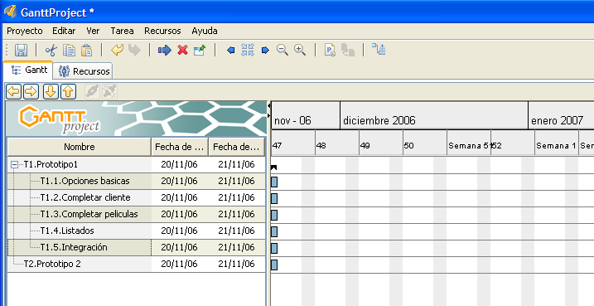
Observa que la barra correspondiente a la tarea 1 en el calendario de la derecha ha dejado de ser azul para convertirse en una “llave”. Esto se debe a que ha dejado de ser una tarea para convertirse en un bloque que abarca a sus subtareas.

Distribución de las tareas en el calendario
Hasta ahora nos hemos limitado a crear una lista con las tareas. Es por ello que el programa las sitúa por defecto con inicio en su día de creación (20 de noviembre de 2006, para este ejemplo) y duración total de un día.
En nuestro caso, la tabla siguiente indica cuándo (en qué sesión) deben estar finalizadas cada una de las tareas y subtareas, de acuerdo con la planificación del proyecto del videocajero. Consulta el calendario de sesiones de tu grupo de Introducció als Computadors, para identificar las fechas concretas de cada una de las sesiones que aparecen en la tabla.

Tareas | Inicio | final
1. Primer prototipo | S11 | S13
1.1 Opciones básicas de cliente y películas | S11 | S12
1.2 Completar opciones clientes | S12 | S13
1.3 Completar opciones películas | S12 | S13
1.4 Opciones de listados | S12 | S13
1.5 Integración y puesta a punto | S12 | S13
2. Segundo prototipo | S13 | S15

Como ejemplo, supondremos que las fechas de las sesiones que marcan el inicio o fin de las subtareas del primer prototipo son:
S11 30 de noviembre
S12 14 de diciembre
S13 21 de diciembre
S15 18 de enero
Así, para la subtarea T1.1 escogeremos como fecha de inicio el 30 de noviembre y fecha de fin el 14 de diciembre.
Para modificar las fechas de inicio y fin de tarea (o para modificar otras propiedades de la tarea), seleccionamos la tarea, colocándonos sobre su nombre y accedemos al menú “Tarea” - “Propiedades de la tarea”, o bien también podemos seleccionarlo empleando el botón secundario del ratón sobre la tarea en cuestión. Si haces esto con la subtarea T1.1, verás una imagen como la siguiente:
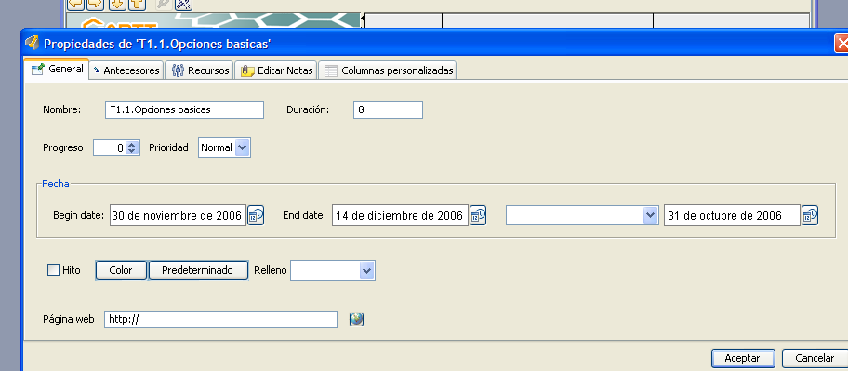

Observa que en esta ventana se pueden asignar las fechas de la tarea, ya sea mediante el inicio y fin, o también indicando la duración (10, en días). Se pueden asignar prioridades y progreso de la tarea, de lo cual prescindiremos, así como de las pestañas “Antecesores” y “Columnas personalizadas”, que exceden las pretensiones de este documento.
La pestaña “Editar Notas” es tan simple como un simple espacio para incluir cualquier tipo de observaciones asociadas a la tarea (por ejemplo, “a realizar en casa del cliente”, o “seguir las instrucciones contenidas en el manual”). De la pestaña “Recursos” hablaremos más adelante.
Modifica ahora las fechas de inicio y final de la tarea T1.1, y de todas las demás. Como resultado, debes obtener una distribución como la que muestra la imagen siguiente:
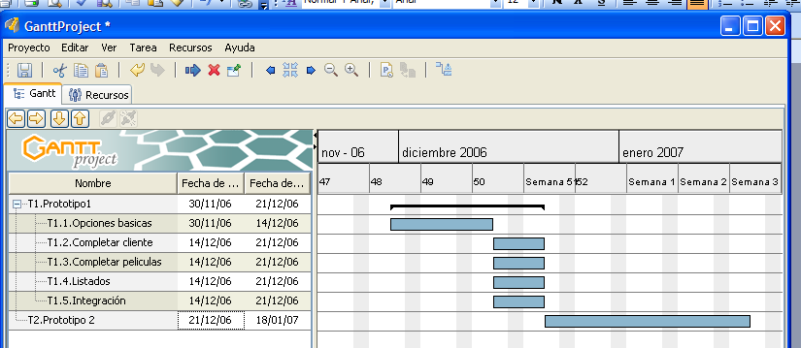
El diagrama temporal que aparece a la derecha te muestra cómo se distribuyen las tareas y subtareas a lo largo del tiempo. Empleando los iconos (Atrás), (Centrar sobre las tareas seleccionadas), (Adelante), (Alejar), y (Acercar) puedes moverte por el diagrama temporal y mostrarlo de la manera que te resulte más cómoda.
Observa que en la planificación que hemos hecho hay algo que no cuadra. La subtarea de integración (T1.5) no puede empezar al mismo tiempo que las anteriores (el 14 de diciembre) porque las anteriores deben estar listas para poder integrarlo todo. Por tanto, las tareas anteriores a la de integración deberán acabar antes del 21 de diciembre para que quede tiempo antes de la sesión S13 para hacer la integración. Tenemos que hacer, por tanto, un ajuste más fino de la planificación. Supongamos que el grupo decide que las tareas T1.2, T1.3 y T1.4 deben estar listas el 19 de diciembre para que entonces pueda empezar la tarea T1.5, que debe estar lista antes del 21 de diciembre. Introduce esos cambios en la planificación. Eso nos da un diagrama temporal más realista.
Por otra parte, convendría poder especificar que existe una relación de precedencia entre tareas, de forma que unas no pueden empezar antes de que acaben otras, Veamos, a continuación, cómo hacer esto.

Tareas vinculadas y diagrama de Gantt
Tal y como acabamos de ver, normalmente ocurrirá que algunas tareas del proyecto no pueden iniciarse hasta que no hayan acabado otras. Puede existir, por tanto, una relación de precedencias entre tareas. Por ejemplo, la tarea T1.1 debe acabarse antes de iniciar las tareas T1.2, T1.3 y T1.4, y estas tres tareas deben acabarse antes de iniciar la tarea T1.5.
Para establecer estas vinculaciones haz lo siguiente. Abre la ventana de propiedades de la tarea T1.2, y selecciona la pestaña de antecesores. Esa opción te permitirá seleccionar la tarea T1.1 como antecesora, tal y como muestra la imagen siguiente:
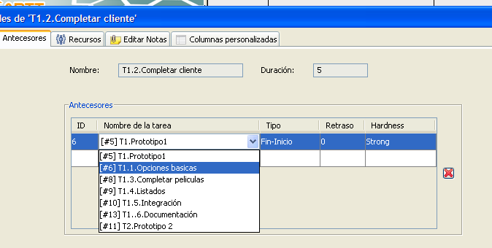

Repite esa operación para las tareas T1.3 y T1.4. Después, establece que las antecesoras de la tarea T1.5 son las tareas T1.2, T1.3 y T1.4. Y finalmente establece que la tarea 2 (el segundo prototipo) no puede iniciarse hasta que acabe la tarea T1.5. Observa ahora que el diagrama temporal de la derecha tiene este aspecto:
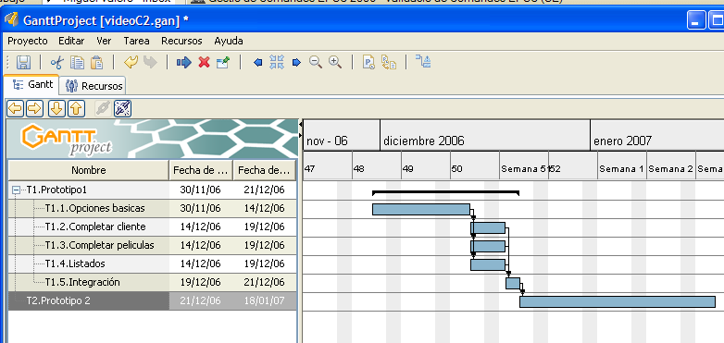

El diagrama que tienes a la derecha, que muestra la distribución temporal de las tareas, con indicación de las precedencias, se llama Diagrama de Gantt.

Asignación de las tareas al equipo de trabajo
Finalmente examinaremos cómo asignar recursos a las diferentes tareas (por ejemplo, quién va a hacer cada tarea). El procedimiento es muy similar al de generación de nuevas tareas.
Para crear un nuevo recurso, basta con pulsar en el menú general sobre “Recurso”- “Nuevo recurso” (que también puede hacerse con el icono si nos encontramos sobre la pestaña “Recursos”, localizada justo bajo el conjunto de iconos).
Como se ve, crear un nuevo recurso consiste, básicamente, en incluir los datos del mismo, incluyendo la función que va a desempeñar (de entre una serie de roles predefinidos). En este caso lo más apropiado parece ser designar a todos los miembros del equipo como “Desarrollador”. Obsérvese que para proyectos más complejos, el trabajo puede ser más especializado y podrían designarse miembros del equipo que cubrieran exclusivamente las tareas de validación (“Encargado de pruebas”), de documentación (“Documentador”), etc.
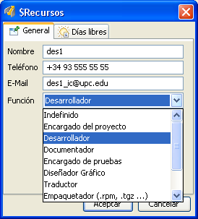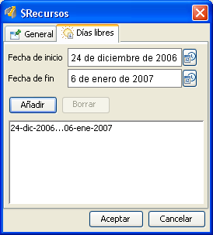
Desde esta sencilla ficha también se puede señalar los días libres de que dispondrá cada miembro del equipo como, por ejemplo, el período de Navidad (del 24 de diciembre al 6 de enero). Esta previsión permite planificar cómo cubrir determinadas tareas del proyecto cuando algunos miembros del equipo están de vacaciones o no disponibles, lo cual no necesariamente es siempre lo mismo para todos. Introduce de esta forma los datos de los tres (o cuatro) miembros del equipo.
En los próximos párrafos aprenderás a asignar recursos a tareas, es decir, a indicar qué miembro del grupo hará cada tarea o subtarea. No obtstante, puesto que habrá algunas tareas que probablemente realizareis los tres miembros del grupo juntos, conviene que defináis un recurso adicional que podéis llamar todos.
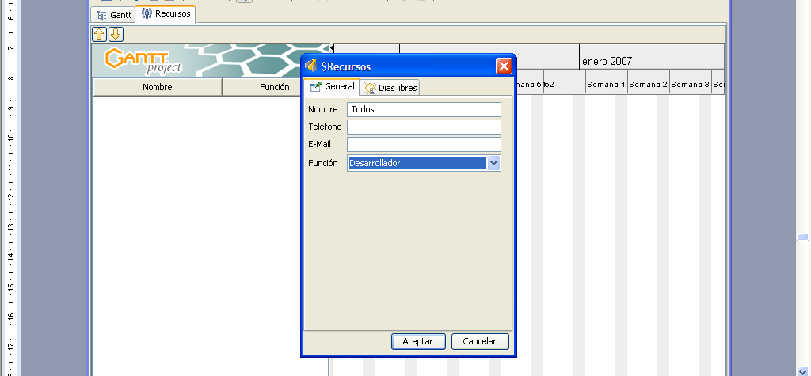

Finalmente, para asociar cada recurso a las diferentes tareas, debemos volver al modo Gantt, pulsando sobre la pestaña correspondiente localizada justo bajo el conjunto de iconos.
Seleccionamos una tarea cualquiera, colocándonos sobre su nombre y accedemos al menú de propiedades. La pestaña “Recursos” de ese menú nos permite asociar miembros del equipo a la tarea. Por ejemplo, probablemente la tarea T1.1 la haréis todos juntos. Por tanto, asignaremos a esta tarea el recurso todos.

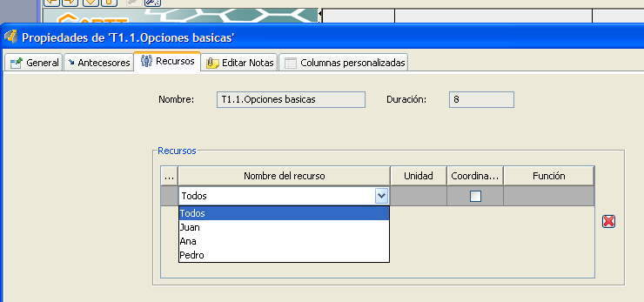

A continuación, debe repetirse lo mismo para el resto de las tareas. Asigna arbitrariamente las tareas T1.2, T1.3 y T1.4 a cada miembro del grupo, y la tarea T1.5 a todos. Ya modificaréis esta asignación en el momento que os repartáis el trabajo.
Una vez finalizada la asignación, si observamos el diagrama de recursos resultante, debiera ser algo similar a esto:
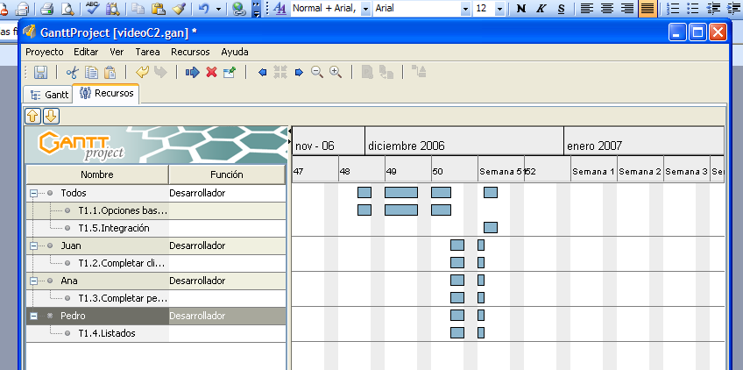

¿Cómo se interpreta este diagrama? Cada barra azul que sigue a cada tarea sitúa en el diagrama temporal (de semanas del año) el momento en que debe realizarse. Los huecos que aparecen semana a semana se corresponden con los fines de semana (recuerda que hemos dicho que no trabajaremos esos días). La barra azul que sigue al nombre de cada miembro del equipo muestra su ocupación a lo largo del tiempo. El diagrama también nos indica qué tarea es la que realiza cada miembro del grupo.
Supón ahora que el equipo decide que hay que realizar una subtarea que no se había previsto (la subtarea T1.6), y que consiste en documentar el proyecto. Esa tarea la va a realizar Juan, entre las sesiones S11 y S13. Introduce esos cambios en la planificación del proyecto, y mira cómo queda el diagrama de asignación de recursos. Verás algo así:

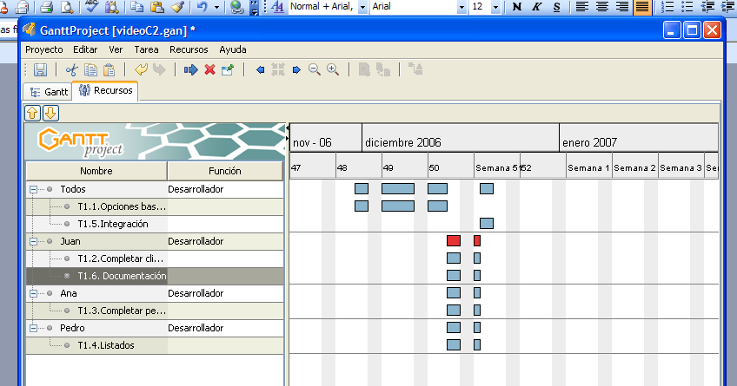
La marca en rojo indica que durante un periodo de tiempo Juan tiene que hacer dos cosas al mismo tiempo. Es decir, durante ese periodo, si Juan hace la tarea T1.2 no puede hacer la T1.6, a menos que reparta el tiempo entre esas dos tareas. Para establecer ese reparto de tiempo, vamos a la pestaña en que se asignan recursos a las tareas T1.2 y T1.6, e indicamos que Juan se dedicará el 50% del tiempo a cada tarea.
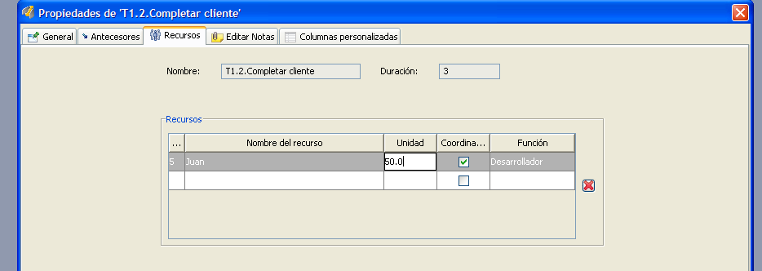

Si ahora volvemos a mostrar el diagrama de recursos, veremos algo asi:
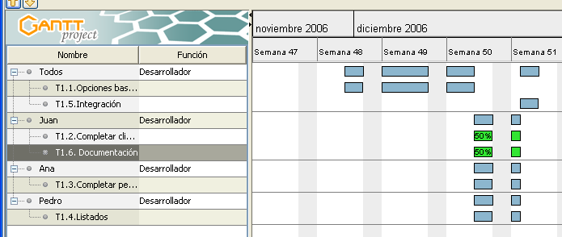

Ahora vemos que Juan reparte su tiempo entre las dos tareas que tiene asignadas.
Normalmente, encontraremos situaciones más complejas, en las que una persona se dedica 100% a una tarea durante, por ejemplo, la primera semana, y luego debe repartir su tiempo, por ejemplo en la siguiente semana, entre esa tarea que no ha acabado aún y una nueva tarea. ¿Cómo especificarías eso en Gantt Project?

Diagrama PERT del proyecto
Otro diagrama de utilidad es el diagrama de PERT que se obtiene en la pestaña Ver del menú principal. Un diagrama de PERT para el proyecto que estamos especificando tiene este aspecto siguiente.

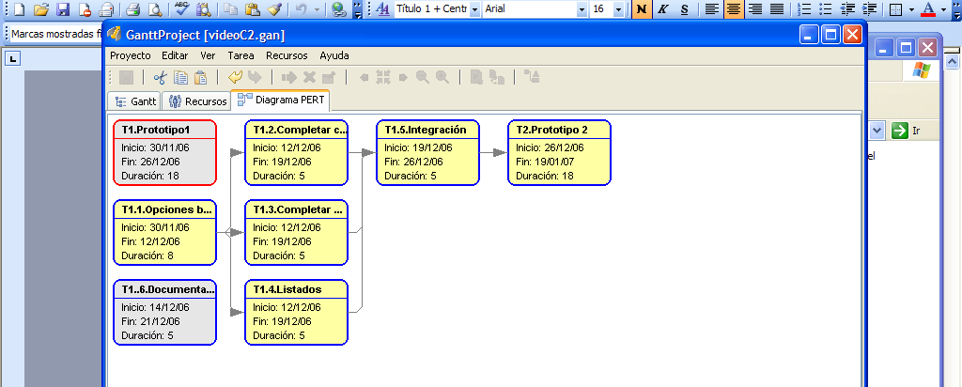

A lo largo de la ejecución del proyecto es posible que algunas tareas queden incompletas, se realicen mal o, simplemente, ni se lleguen a iniciar. En algunos casos, tales incidencias no afectan a la finalización del proyecto, aunque puedan afectar a su calidad, documentación o robustez. En otras ocasiones, el incumplimiento de determinadas tareas conlleva el fracaso del proyecto.
El diagrama PERT se suele emplear para visualizar de forma rápida lo que se conoce como el camino crítico del proyecto, aquel que si es interrumpido en algún punto provoca que el proyecto no alcance sus objetivos.

Documentación del proyecto
Una vez finalizada la creación del proyecto, éste puede resumirse en su diagramas de Gantt y de recursos, que pueden enviarse directamente a la impresora, ser capturados mediante las teclas Alt + ImpPan si se desean incluir como gráficos en algún documento, como se ha hecho para este documento, o emplear las opciones de exportación del propio programa que genera imágenes con formato PNG o JPG, ficheros de texto para su importación con Excel o programas equivalentes, informes en HTML o PDF, e incluso un formato de lectura para el Microsoft Project, programa de uso equivalente.
Selecciona la opción Proyecto -> Exportar y pide que te genere un informe en HTML. Después, abre el fichero HTML que ha creado y comprueba el aspecto de la documentación que ha generado.
Uno de los entregables finales del proyecto será el informe correspondiente en formato PDF, que naturalmente incluirá también las subtareas en las que habéis decidido descomponer la elaboración del segundo prototipo (tarea T2).

